“Obrazac 1

Naručilac: DOO „Komunalne djelatnosti” Bar
Broj: 1808
Datum: 18.03.2021. godine

Na osnovu člana 27 stav 1 Zakona o javnim nabavkama („Službeni list CG“, broj 74/19) i Pravilnika za sprovođenje jednostavnih nabavki ("Službeni list Crne Gore", br. 061/20 od 24.06.2020, 065/20 od 03.07.2020, 071/20 od 16.07.2020, 074/20 od 23.07.2020, 102/20 od 16.10.2020), DOO „Komunalne djelatnosti” Bar, objavljuje

ZAHTJEV ZA DOSTAVLJANJE PONUDA
ZA JEDNOSTAVNE NABAVKE

I Podaci o naručiocu

Naručilac:  DOO “Komunalne djelatnosti” Bar | Lica za davanje informacija:  Željka Petrović
Adresa:  Bulevar revolucije bb, PC, Kula “A”, Bar | Poštanski broj:  85000
Sjedište:  Bar | PIB:  02002752
Telefoni:  030/311-418; 069/414-423 | Faks:  /
E-mail adresa:  nabavke@komunalnobar.me | Internet stranica:  www.komunalnobar.me

II Predmet nabavke:

robe

III Opis predmeta nabavke:

Gotov beton, pijesak, drobljeni kamen i agregati.
CPV: 44114000 – Beton; 14211000 – Pijesak; 14210000 – Šljunak, pijesak, drobljeni kamen i agregati

IV Procijenjena vrijednost jednostavne nabavke:

Procijenjena vrijednost jednostavne nabavke bez uračunatog PDV-a 12.000,00 €;

V Tehničke karakteristike ili specifikacije

R.B. | Opis predmeta nabavke,  odnosno dijela predmeta nabavke | Bitne karakteristike predmeta nabavke | Jedinica mjere | Količina
1 | Agregat | 0 – 4 | m³ | 15
2 | Agregat | 4 – 8 | m³ | 20
3 | Agregat mješavina | 0 – 16 | m³ | 65
4 | Jalovina |  | m³ | 120
5 | Lomljeni kamen |  | m³ | 50
6 | Beton | MB 30 | m³ | 40
7 | Beton sa upotrebom pumpe | MB 30 | m³ | 90

VI Način plaćanja

Virmanski, u roku od 30 dana od dana isporuke robe i uredno dostavljene fakture.

VII Rok isporuke robe, izvođenja radova, odnosno pružanja usluge:

Rok isporuke robe: period od 12 mjeseci od dana potpisivanja ili do dostizanja ugovorene vrijednosti, u zavisnosti od toga koji od navedenih uslova bude ranije ispunjen.
Isporuka se vrši sukcesivno po potrebi naručioca. Pojedinačna isporuka mora biti izvršena najkasnije u roku od 24 časa od dana dostavljanja pismenog zahtjeva za isporuku robe.
Mjesto izvršenja ugovora je na lokacijama i po nalogu naručioca, na teritoriji Opštine Bar.

VIII Kriterijum za vrednovanje ponude:

najniža ponuđena cijena broj bodova 100

METODOLOGIJA VREDNOVANJA PONUDA PO KRITERIJUMU

☒ najniža ponuđena cijena vrednovaće se na sljedeći način:

Ponuđaču koji ponudi najnižu cijenu dodjeljuje se maksimalan broj bodova, dok ostali ponuđači dobijaju proporcionalan broj bodova u odnosu na najnižu ponuđenu cijenu, odnosno prema navedenoj formuli:

Broj bodova = najniža ponuđena cijena/ponuđena cijena x 100.

IX Način i rok dostavljanja ponuda

Ponude se mogu predati preko ESJN-a zaključno sa danom 23.03.2021. godine do 10,30 sati.
Ponude će se otvoriti dana 23.03.2021. godine, u 11,00 sati.

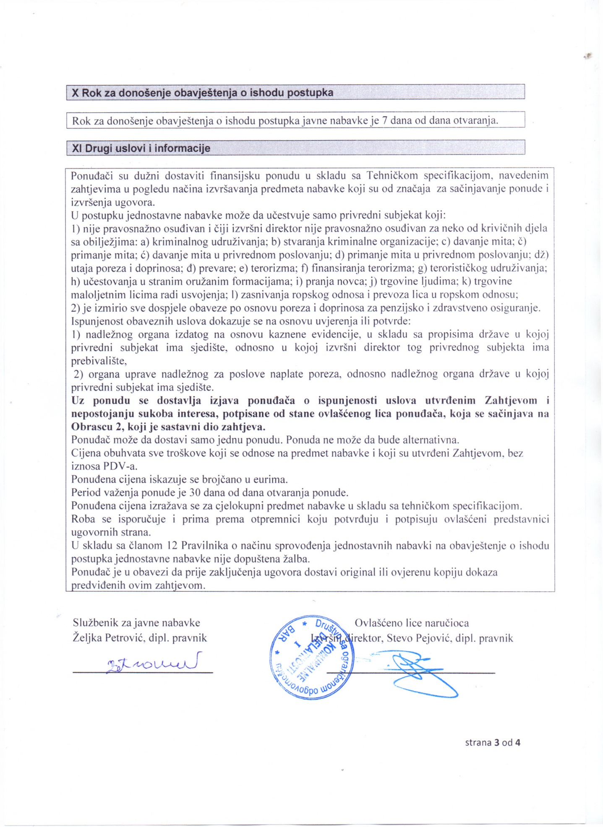

Obrazac 2

Na osnovu člana 5 stav 4 Pravilnika za sprovođenje jednostavnih nabavki („Službeni list CG“, broj ___ ) ______(ponuđač)_____ dostavlja

I Z J A V U

Kojom potvrđuje da u potpunosti ispunjava sve uslove utvrđene zahtjevom za dostavljanje ponuda za jednostavne nabavke broj:______od _________ za nabavku (vrsta i opis predmeta nabavke) procijenjene vrijednosti ____ EUR-a.

U postupku jednostavne nabavke nijesam u sukobu interesa sa ličima navedenim u Zahjevu.

Ovlašćeno lice (ime i prezime), (svojeručni potpis)

M.P.

Kvalitet, dimenzija, oblik, bezbjednost, performansa, označavanje, rokupotrebe, jedinicamjere, količina i dr.
Nije primjenjivo od uspostavljanja ESJN

